บทที่ 6

แนวคิดและการออกแบบ

6.1 Sequence Diagram และ Collaboration Diagram
6.1.1 แสดง Sequence Diagram ของสถานะของการกดปุ่ม
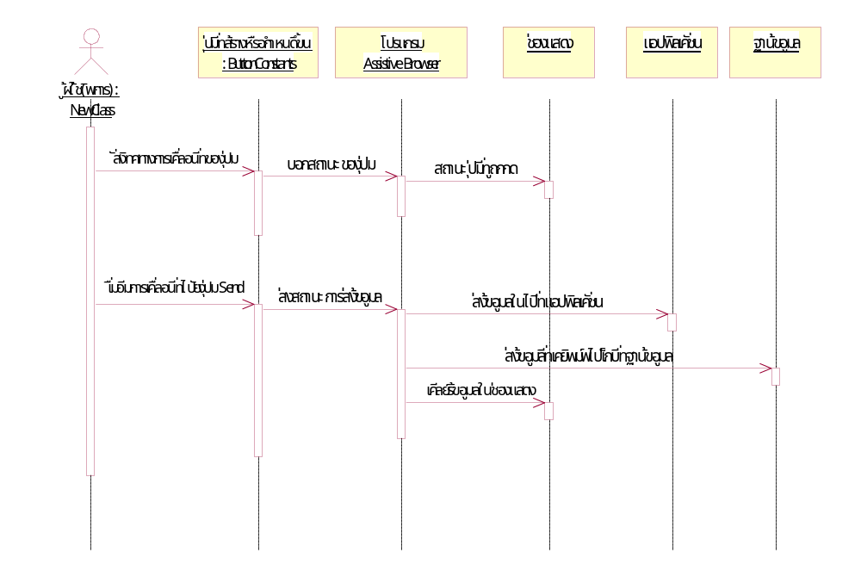

รูปที่ 6-1 แสดง Sequence Diagram สถานะของการกดปุ่ม

6.1.2 แสดง Collaboration Diagram ของสถานะของการกดปุ่ม
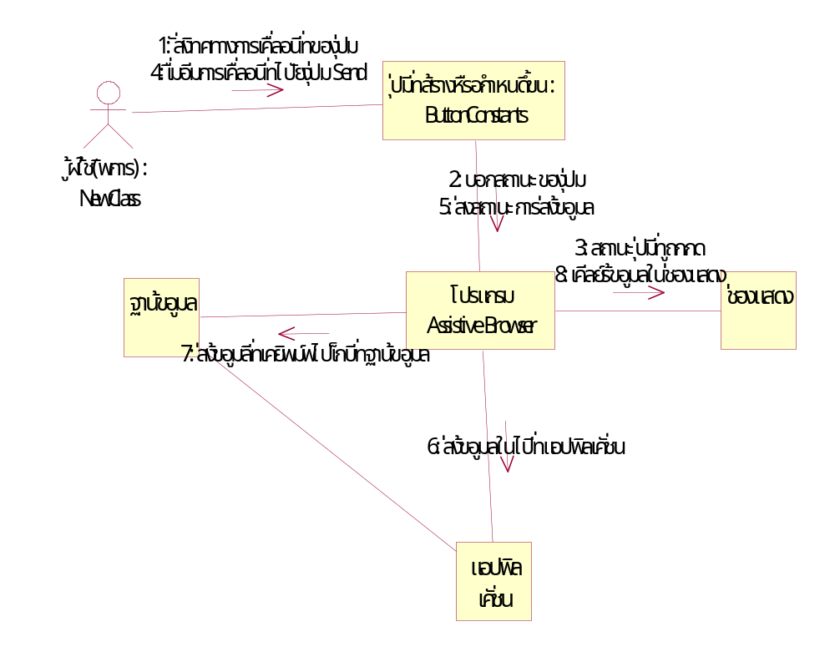

รูปที่ 6-2 แสดง Collaboration Diagram สถานะของการกดปุ่ม

6.1.3 แสดง Sequence Diagram ของสถานะของการตั้งค่าต่าง ๆ
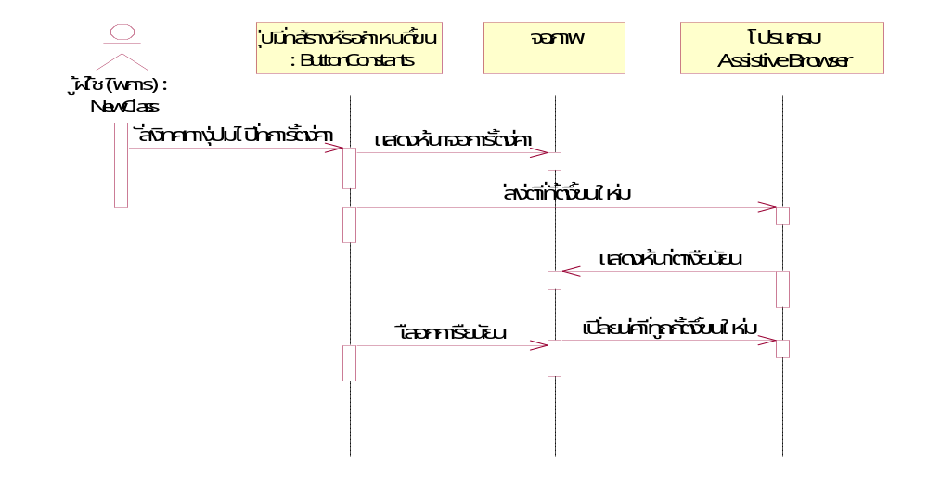

รูปที่ 6-3 แสดง Sequence Diagram สถานะของการตั้งค่าต่างๆ
6.1.4 แสดง Collaboration Diagram ของสถานะของการตั้งค่าต่าง ๆ
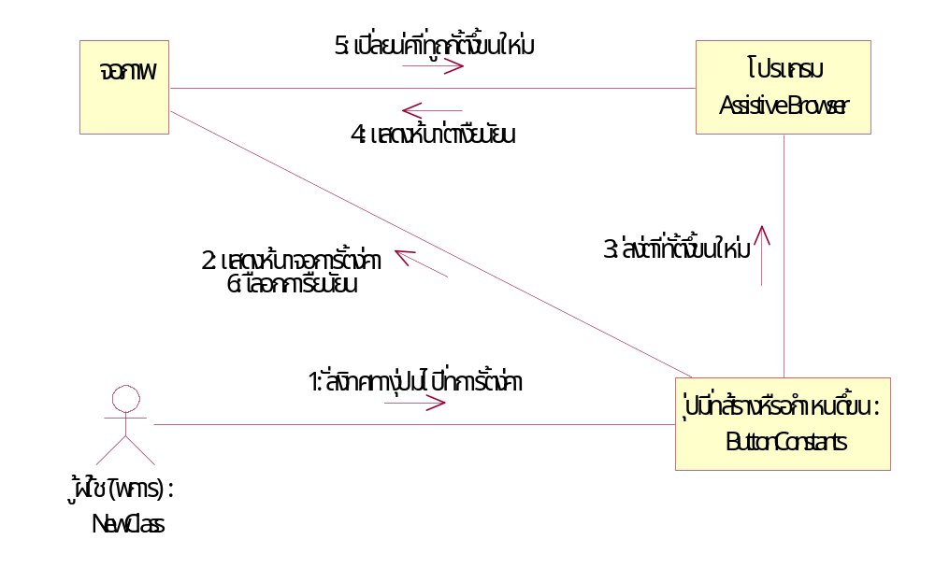

รูปที่ 6-4 แสดง Collaboration Diagram สถานะของการตั้งค่าต่าง ๆ
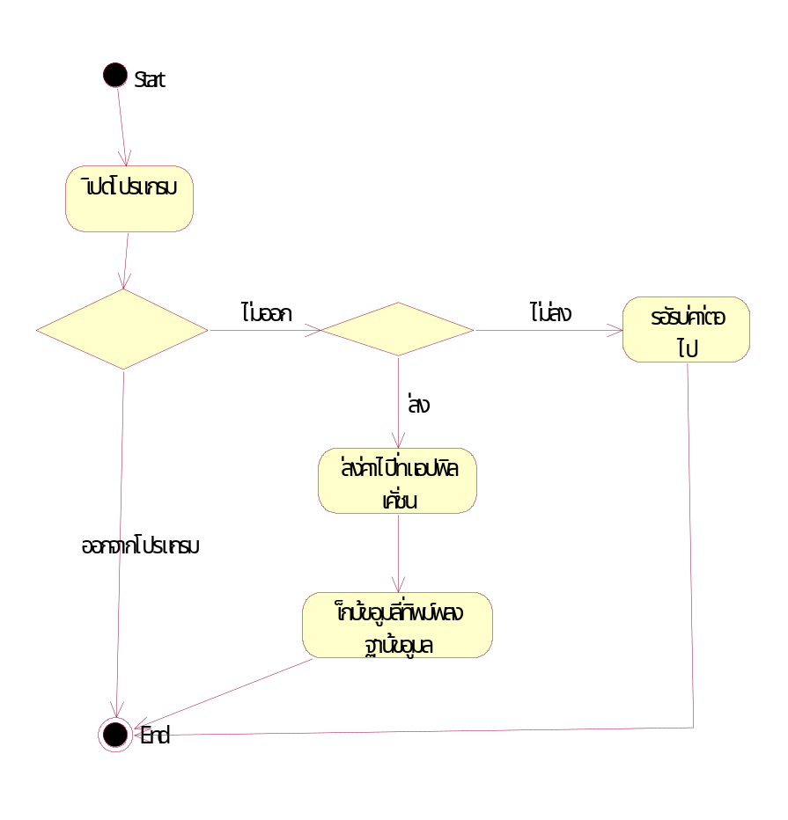
6.2 Activity Diagram
6.2.1 แสดง Activity Diagram ของการทำงานของการทำงานหลัก

รูปที่ 6-5 แสดง Activity Diagram การทำงานของโปรแกรมหลัก
6.2.2 แสดง Activity Diagram ของการเก็บข้อมูลลงฐานข้อมูล
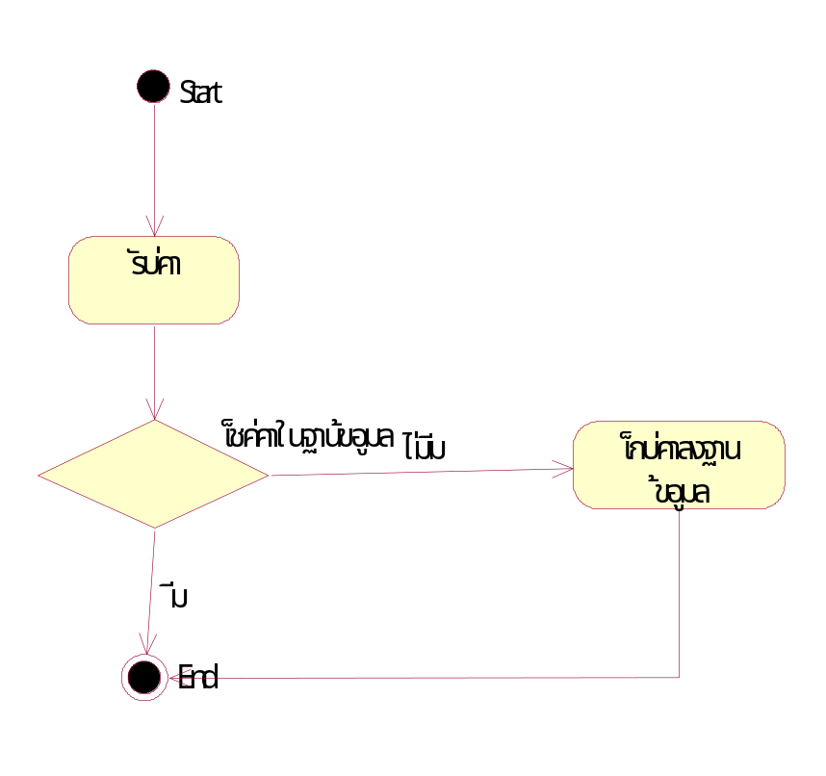

รูปที่ 6-6 แสดง Activity Diagram ของการเก็บข้อมูลลงฐานข้อมูล

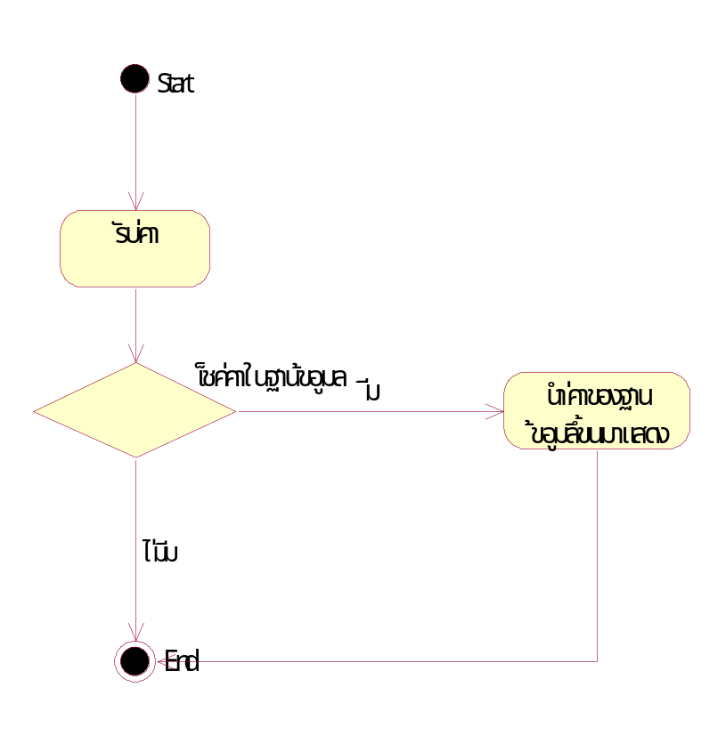
6.2.3 แสดง Activity Diagram ของการนำข้อมูลจากฐานข้อมูลมาแสดงในส่วน Predict Field

รูปที่ 6-7 แสดง Activity Diagram ของการนำข้อมูลจากฐานข้อมูลมาแสดงในส่วน Predict Field
6.2.4 แสดง Activity Diagram ในการเปลี่ยนการตั้งค่า
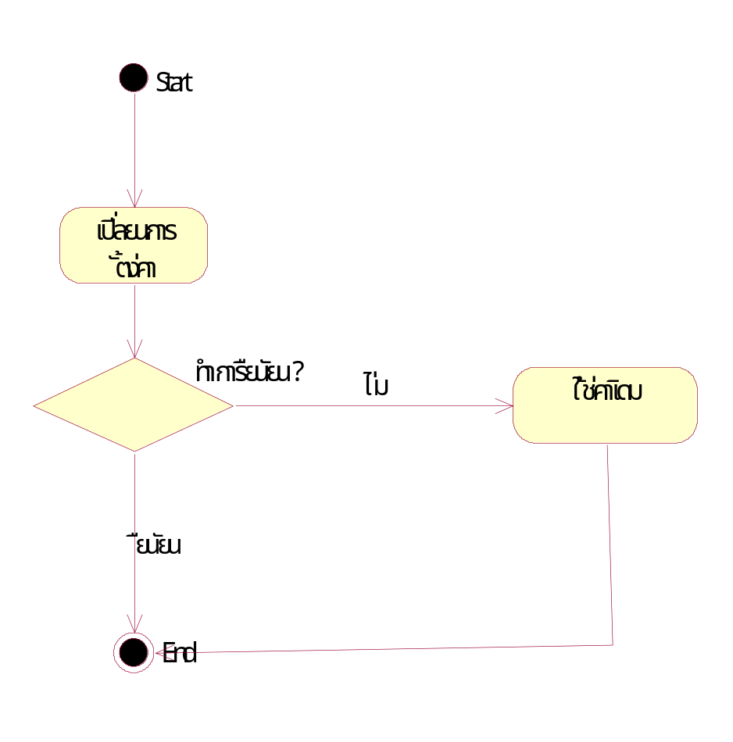

รูปที่ 6-8 แสดง Activity Diagram ในการเปลี่ยนการตั้งค่า

6.3 แสดงการออกแบบวงจรของปุ่ม 2 ปุ่ม
เป็นการออกแบบของการใช้ปุ่ม 2 ปุ่ม เป็นวงจรดังรูปที่ 6-9

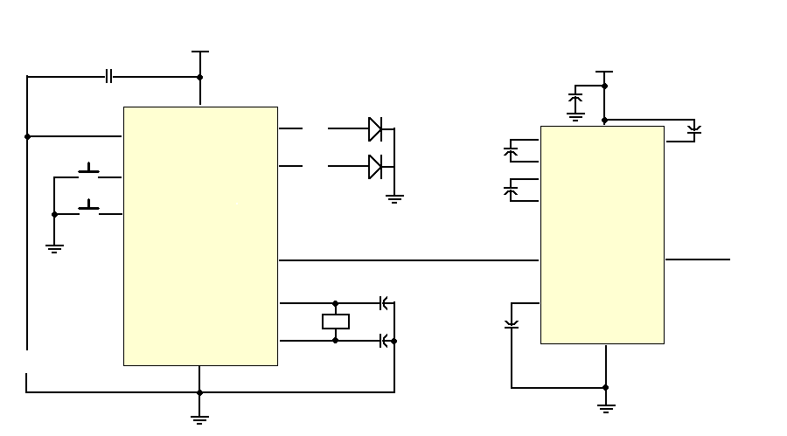
AT89C2051
P3.2
P3.3
P1.3
P1.2
10 µF
1.0 µF
1.0 µF
1.0 µF
1.0 µF
1.0 µF
30 pF
30 pF
XTAL
11.059 MHz
MAX 232
VCC
VCC
+5 Volt
GND
GND
ต่อเข้ากับ
RS 232 ขา 3
ปุ่ม 1
ปุ่ม 2
10 kΩ
1 kΩ
1 kΩ
10
7
6
20
14
15
3
5
4
6
15
5
4
3
1
1
16
2
11
14

รูปที่ 6-9 แสดงการต่อวงจรปุ่ม 2 ปุ่ม

